M2 Uniformitätsregel

Inhaltsverzeichnis

Material | Bezeichnung | Seitenzahl
 | Informationen für Lehrkräfte | 1-6
M2 - Arbeitsauftrag | Das experimentelle Vorgehen von Mendel  Version A und Version B | 7-8
M2-AB 1 | Filmleiste: Mendels Vorgehensweise | 8
M2-AB 2 | Modellversuch Uniformitätsregel  Legebild zur Vererbung der Erbsensamenfarbe | 9-10
M2-AB 3.1 und 3.2 | Digitale Arbeitsblätter | 11-13
M2-Hilfekarte 1 und 2 | Verzeichnis der Clips mit Titeln  Formulierungshilfe Versuchsergebnis | 14

Informationen für Lehrkräfte:

Dieses Arbeitsmaterial bezieht sich auf die Felder D3 und E2 des Lernstrukturgitters „Gene und Vererbung“ für die Jahrgangsstufe 9/10.
Das Material ist in der Version A für den mittleren Bildungsabschluss konzipiert. Die Arbeitsschritte zielen darauf ab, dass die Systemebenen „Phänotyp“ und „Genotyp“ bewusst wahrgenommen und untersucht werden. Entsprechend werden zwei zu erreichende Ziele formuliert. Bis zum Erreichen des ersten Ziels können die Schülerinnen und Schüler gut in leistungsheterogenen Gruppen zusammenarbeiten, lediglich die Formulierung der Arbeitsaufträge ist in Version B kleinschrittiger.
Gemäß der in M1 eingeführten Arbeitsweise erarbeiten sich die Schülerinnen und Schüler eigenständig mit Hilfe von Filmclips das Ergebnis der Uniformitätsregel auf der Ebene des Phänotyps und sichern diese Gesetzmäßigkeit erstens durch das Ausfüllen der Filmleiste mit vorgegebenen zentralen Fachbegriffen und zweitens durch das Auffüllen des Legebilds mit echten Erbsensamen. Insbesondere durch das Legebild wird die Systemebene „Phänotyp“ auch für die F₁ Generation bewusst, da die Erbsenschoten mit den entsprechend gefärbten Erbsensamen aufgefüllt werden.

Die Vorgehensweise für die Erarbeitung der Genotyp-Ebene unterscheidet sich im Anforderungsniveau deutlich, weshalb sich hier leistungshomogene Kleingruppen als Sozialform anbieten.
In Version A wird nun ausgehend vom Legebild und dem sich daraus ergebenden kognitiven Konflikt („Wo ist die grüne Farbe der Erbsensamen geblieben?“) die Uniformitätsregel auf der Ebene des Genotyps eigenständig erarbeitet.
Mit Hilfe eines Modells, welches die bekannte Darstellungsform des Legebilds aufgreift und erweitert, erschließen sich die Schülerinnen und Schüler den Zusammenhang von Phänotyp und diploidem Genotyp, indem aie die Bildung und Verschmelzung haploider Keimzellen modellieren. Mit Hilfe der farbigen Plättchen erkennen die Schülerinnen, dass die Erbinformation für grüne Erbsenfarbe nicht verloren geht, sondern vielmehr im Genotyp eines jeden Vertreters der F₁ Generation vorhanden ist. Somit erfahren sie induktiv die Bedeutung dominanter und rezessiver Allele sowie den Zusammenhang von gleichem Phänotyp und unterschiedlichem Genotyp bei reinerbigen und mischerbigen Individuen.
Eine weitere Abstraktion und Festigung der Erkenntnisse erfolgt nach der Kontrolle des Ergebnisses (Filmclip 9) durch die Einführung der Buchstaben „A“ für das dominante und „a“ für das rezessive Allel (Filmclip 10). Es sollten ausreichend viele leere Plättchen bereitgelegt werden, sodass schnelle Schülerinnen und Schüler mit Folienstift die Symbole auf die Plättchen notieren und somit das Modell eigenständig erweitern können. Die Kontrolle kann wiederum durch Filmclip 11 erfolgen. Zur Sicherung und Selbstdiagnose bietet sich die Lösung eines digitalen Arbeitsblattes an.
In Version B wird die Erarbeitung der Genotyp-Ebene ausgehend von der Forschungsfrage (Filmclip 6) durch die Filmclips 9 - 11 eingeleitet, in denen die Sachverhalte anschaulich dargestellt werden. Somit können die Schülerinnen und Schüler die Modellvorlage anschließend nutzen, um das erworbene Wissen zu vertiefen.
Zur Sicherung und Selbstdiagnose bietet sich die Lösung eines digitalen Arbeitsblattes an.

Vorstellung des Materialpaketes

Übersicht über die Clips M2 (auch als Hilfekarte für die Schülerinnen und Schüler im Material vorhanden):

Clip Nr. | Kurzbeschreibung
Clip 3 | F₁ Generation sind Mischlinge
Clip 4 | Monohybrider Erbgang, weitere Beispiele
Clip 5 | Uniformitätsregel im Wortlaut
Clip 6 | Forschungsfrage „Wo ist die grüne Samenfarbe geblieben?“
Clip 9 | DNA-Chromosomensatz-Genort-Allel-reinerbig-mischerbig
Clip 10 | Buchstabensymbolik dominant rezessiv
Clip 11 | Erbschema Uniformitätsregel

Materialien zur Erreichung des ersten Ziels („Du kannst die Uniformitätsregel nennen und auf der Ebene des Phänotyps im Legebild veranschaulichen“):

Material | Kurzbeschreibung
M2-AB 1 | Arbeitsblatt „Filmleiste: Uniformitätsregel“, welches mit Hilfe der Filmclips 3 - 5 ausgefüllt werden kann und elementare Fachbegriffe berücksichtigt sowie Raum für die Notiz der Forscherfrage bietet.
M1-AB 2 | Legebild zur Vererbung der Erbsensamenfarbe (Phänotyp) (aus M1-AB 2) zur. Veranschaulichung des Phänotyps in der F₁ Generation  gelbe und grüne Erbsensamen zum Auffüllen des Legebilds

Materialien zur Erreichung des zweiten Ziels („Du kannst mit Hilfe von Modellen die Uniformitätsregel erklären“):

Material | Kurzbeschreibung
M2-AB2 | Modellbeschreibung und Legebild für Erbsen und Plättchen, entweder zur eigenständigen Erarbeitung ohne vorheriges Betrachten der Filmclips oder zur Veranschaulichung im Nachhinein
 | gelbe und grüne Erbsensamen
 | grüne und gelbe Plättchen
 | grüne und gelbe Plättchen mit Allelbezeichnungen (Buchstaben) bzw. wasserlösliche Folienstifte zum Notieren der Allelbezeichnungen
M2-AB 3 | Digitale Arbeitsblätter zur Sicherung und Selbstdiagnose

Digitale Arbeitsblätter „Uniformitätsregel“

In dem Material befinden sich digitale Arbeitsblätter zur Erarbeitung der 1. Mendelschen Regel. Durch diese Arbeitsblätter werden die medialen Kompetenzen der Schülerinnen und Schüler geschult sowie der Transfer auf die Vererbung anderer Merkmale und die Vererbung auf chromosomaler Ebene ermöglicht.
Die Arbeitsblätter stehen zum Download bereit und können direkt am Smartboard, Schüler-PC oder Tablet bearbeitet werden.
Es stehen unterschiedliche Versionen mit unterschiedlichen Anforderungsniveaus zur Verfügung. Zum einen können die Schülerinnen und Schüler die Vererbung der Samenfarbe mit Hilfe der 1. Mendelsche Regel erarbeiten (analog zu den Filmclips). Es besteht jedoch auch die Möglichkeit die Vererbung mit Hilfe der Mendelschen Regel auf ein anderes Merkmal (z.B. Blütenfarbe) zu übertragen. Dadurch erfolgt eine Transferleistung des bereits erworbenen Wissens zur Vererbung.
In dem Arbeitsmaterial wird der Schwerpunkt auf die Vererbung der Allele gelegt, so dass von zwei Keimzellen pro Elternteil ausgegangen wird und der chromosomale Vorgang der Meiose zunächst unberücksichtigt bleibt.

Material:
- M2- AB 3 A Digitales Arbeitsblatt Uniformitätsregel Samenfarbe
- M2- AB 3 A Digitales Arbeitsblatt Uniformitätsregel Blütenfarbe

Leistungsstärkere Schülerinnen und Schüler haben die Möglichkeit, die Vererbung von Samenfarbe oder Blütenfarbe mit Hilfe der Mendelschen Regeln auf chromosomaler Ebene zu erfassen. In dieser Version wird der Vorgang der Meiose berücksichtigt, sodass bei der Vererbung von 4 Keimzellen pro Elternteil ausgegangen wird. Analog hierzu besteht die Möglichkeit die chromosomale Vererbung auf haptischer Ebene mit Hilfe von Pfeifenputzermodellen nachzuvollziehen.

Material:
- M2- AB 3 B Digitales Arbeitsblatt Uniformitätsregel Samenfarbe
- M2- AB 3 B Digitales Arbeitsblatt Uniformitätsregel Blütenfarbe

Zu allen Arbeitsblättern existieren Hilfe-Karten, die die Merkmalsausprägung der Elternteile im Phänotyp und im Genotyp vorgeben.
Auch Lösungen stehen für jedes Arbeitsblatt zum Download bereit.

Material:
- M2-AB 3 A Digitales Arbeitsblatt: Uniformitätsregel Samenfarbe – HILFE-KARTE
- M2-AB 3 A Digitales Arbeitsblatt: Uniformitätsregel Samenfarbe – LÖSUNG

- M2-AB 3 A Digitales Arbeitsblatt: Uniformitätsregel Blütenfarbe – HILFE-KARTE
- M2-AB 3 A Digitales Arbeitsblatt: Uniformitätsregel Blütenfarbe – LÖSUNG

- M2-AB 3 B Digitales Arbeitsblatt: Uniformitätsregel Samenfarbe – HILFE-KARTE
- M2-AB 3 B Digitales Arbeitsblatt: Uniformitätsregel Samenfarbe – LÖSUNG

- M2-AB 3 B Digitales Arbeitsblatt: Uniformitätsregel Blütenfarbe – HILFE-KARTE
- M2-AB 3 B Digitales Arbeitsblatt: Uniformitätsregel Blütenfarbe – LÖSUNG

Alle Arbeitsblätter enthalten ein Feld, in dem die einzusetzenden Merkmalsausprägungen vorzufinden sind. Bevor die Schülerinnen und Schüler mit dem Einsetzen beginnen, müssen sie zunächst durch einen rechten Mausklick die Gruppierung aufheben. Anschließend kann die Zuordnung mit der Maus über Point and Click erfolgen.

Impulse zur Binnendifferenzierung / zum zieldifferenten Lernen
Das binnendifferenzierte Material wurde nach qualitativen wie auch quantitativen Gesichtspunkten erstellt.

Die Arbeit mit kurzen Filmclips ermöglicht den Schülerinnen und Schülern ein individuelles und selbstständiges Arbeiten. Die Clips können bei Verständnisschwierigkeiten nach Bedarf mehrmals angeschaut werden und als Einführung oder Begleitung verwendet werden. Durch die Filmleiste sollen notwendige Fachbegriffe abgesichert werden.

Die Arbeitsaufträge liegen differenziert in zwei Versionen vor. Die Version A ist für leistungsstärkere Schülerinnen und Schüler konzipiert. Die Version B dient zur Binnendifferenzierung bzw. zum zieldifferenten Lernen (Bildungsgang Lernen/ geistige Entwicklung). In dieser Version befinden sich die Arbeitsaufträge nach den Zielsetzungen a und b in tabellarischer Form, sodass diese nach jedem Arbeitsschritt abgehakt werden können. Hier besteht zudem die Möglichkeit, nur Ziel a zu bearbeiten.
Eine Hilfekarte (M2 Hilfekarte 2) unterstützt die Schülerinnen und Schüler bei der Formulierung der 1. Mendelschen Regel, indem sie einem Satzanfang das richtige Satzende zuordnen müssen. Die Hilfekarten bieten als Differenzierungshilfe allen Schülern die Möglichkeit, die Erkenntnis selbsttätig zu erarbeiten. Die Forschungsfrage kann jedoch auch im Filmclip 6 entdeckt und im Anschluss nochmals memoriert werden.

In den Arbeitsaufträgen in Version B Ziel b werden die genetischen Grundlagen im Gegensatz zur eigenständigen Erforschung in Version A mit Hilfe von Filmclips veranschaulicht und am Modell vertieft.

Bei den binnendifferenzierten Arbeitsaufträgen wird der enaktiven Ebene (handelnde Auseinandersetzung mit dem konkreten Lerngegenstand) ein hoher Stellenwert eingeräumt (die Schülerinnen und Schüler können die 1. Mendelsche Regel sowohl auf der Ebene des Phänotyps mit Hilfe von Erbsensamen, als auch auf der Ebene des Genotyps mit Hilfe von grünen und gelben Plättchen erarbeiten).
Die Schülerinnen und Schüler arbeiten bei dem Modellversuch zur Uniformitätsregel (M2-AB 2.1 und M2-AB 2.2) mit gelben und grünen Plättchen, auf denen sie die Allelbezeichnungen selbstständig notieren. Für Schülerinnen und Schüler mit Förderbedarf können bereits beschriftete Plättchen zur Verfügung gestellt werden.
Des Weiteren besteht die Möglichkeit, den vollständigen Genotyp der Keimzellen in Form von mit Buchstaben beschrifteten Plättchen als „Starthilfe“ zur Verfügung zu stellen.

Leistungsstärkere Schülerinnen und Schüler können den Modellversuch anhand von digitalen Arbeitsblättern erarbeiten. Auch hier steht eine Hilfe-Karte als „Starthilfe“ zur Verfügung.
Weiterhin existiert eine Transferaufgabe in digitaler Form. Hierbei sollen die Schülerinnen und Schüler die Vererbung der Blütenfarbe erarbeiten.

Die Lösungskarten und Filmclips dienen als Differenzierungshilfe und ermöglichen allen Schülerinnen und Schülern die Möglichkeit der selbsttätigen Überprüfung der neu gewonnenen Erkenntnisse.

Zum Ausgangsmaterial kann Material zur Binnendifferenzierung bzw. zum zieldifferenten Lernen (Bildungsgang Lernen / Geistige Entwicklung) in Leichter Sprache erstellt werden.

Entwicklungschancen:
Im zieldifferenten Lernen kann sowohl ein Zugang über das fachliche Lernen als auch über die Entwicklungschancen gelegt werden.
In diesem Unterrichtssetting können auf der Grundlage der individuellen Lern- und Entwicklungsplanung schwerpunktmäßig folgende Entwicklungschancen zum Tragen kommen.
Entwicklungs-bereiche | Chancen für die Förderung | (Mögliche) Konkretisierung
Emotionale und soziale Entwicklung | Motivation /  Bereitschaft, sich auf Inhalte und Bearbeitungsformen einzulassen  Fähigkeit, zu unterscheiden und auszuwählen  Zurückstellen eigener Bedürfnisse, Frustrationstoleranz  Kommunikative Kompetenz | - Filmeinsatz und handelndes Vorgehen mit dem Legebild und Erbsensamen  - Klare Strukturierung über Filmausschnitte und zugeordneter Filmleiste  - Kooperative Arbeit mit einer Partnerin / einem Partner  - im Rahmen einer kooperativen Arbeit mit einer anderen Person Sachinhalte mit Hilfe des Materials erklären
Sprachliches und kommunikatives  Handeln | Vereinfachung sprachlicher Handlungen  Ermöglichen von kommunikativen Prozessen | - Filmleiste / Begriffsübersicht mit Erklärungen  - Klären von Begriffen wie z.B. „F₁ Generation“ und „Tochtergeneration“ über Visualisierung durch Kurzfilme  - Nutzen und Festigen von Fachbegriffen im kommunikativen Austausch  - Visualisierung von Handlungen und Arbeitsmaterialien durch Symbole aus der Unterstützten Kommunikation o.ä.  - Vorlesemöglichkeit durch Vorlese-App oder digitalen Vorlesestift
Kognitive Entwicklung | Motivation  Ablenkende Reize oder Handlungen in ihrer Wirksamkeit hemmen  Begriffsbildung, Anwenden von Begriffen  Transferleistung | - Filmeinsatz und handelndes Vorgehen mit dem Legebild und Erbsensamen  - Klare Strukturierung über stills aus dem Film und zugeordneter Filmleiste  - Aufbau des Legebildes  - Filmleiste / Eintragen der Begriffe zu den Filmausschnitten (M2-Clip3 – Clip 5)  - Enaktive und ikonische Zugangsweise durch die Arbeit mit dem Legebild und den Erbsensamen  - Übertragen der gewonnenen Erkenntnisse auf digitales AB
Motorik/Wahrnehmung | Visuelle Wahrnehmung / visuelles Gedächtnis | - Sichern der Ergebnisse durch Visualisierung mit Hilfe von Legebild bzw. Visualisierung in kurzen Filmclips, die jederzeit neu angesehen werden können.

M2 Uniformitätsregel – Version 1

Mit den Erbsenpflanzen der Parentalgeneration, die in Bezug auf das Merkmal „Samenfarbe“ reinerbig waren, konnte Gregor Mendel nun weiterarbeiten und nach sorgfältiger Beobachtung seine 1. Vererbungsregel aufstellen. Diese Leistung war enorm, da die genetischen Grundlagen zu dieser Zeit noch nicht entdeckt waren.

Ziele:

- Du kannst die Uniformitätsregel nennen und auf der Ebene des Phänotyps im Legebild veranschaulichen.

- Du kannst mit Hilfe von Modellen die Uniformitätsregel erklären.

Aufgaben:

Arbeitsschritt erledigt
1. | Schaue die Filmausschnitte Clip 3-4 nacheinander an und  trage die folgenden Fachbegriffe in die Filmleiste ein.  Mischlinge dominante Erscheinungsform F₁ Generation  monohybride Kreuzung monohybrider Erbgang
2. | Fülle das Legebild (M1-AB 2) nun vollständig aus.
3. | Erkläre deinem Tischnachbarn/ deiner Tischnachbarin die 1. Mendelsche Regel. Notiert die Regel auf dem Arbeitsblatt „Filmleiste“ (M2-AB 1).  Kontrolliert eure Formulierung mit Hilfe von Clip 5.
4. | Formuliere eine Forschungsfrage, die sich Gregor Mendel nach dem Ergebnis der Kreuzungsversuche gestellt haben könnte (Kontrolle => Clip 6)
5. | Überprüfe deine Forschungsfrage mit Hilfe des Filmausschnitts Clip 6.
6. | Erforsche mit Hilfe der Modellvorlage die Uniformitätsregel auf der Genotyp-Ebene. (M2- AB 2 Anleitung: Modellversuch zur Uniformitätsregel).
7. | Löse ein digitales Arbeitsblatt (M2- AB 3.1 und/oder M2- AB 3.2) zur Uniformitätsregel und übernehme das Schema in dein Heft

M2 Uniformitätsregel – Version B

Ziele: a) Du kannst die Uniformitätsregel nennen und auf der Ebene des Phänotyps im Legebild veranschaulichen.

b) Du kannst mit Hilfe von Modellen die Uniformitätsregel erklären.

Gehe so vor, um Ziel a) zu erreichen:

Arbeitsschritt erledigt
1. | Schaue die Filmausschnitte Clip 3 und 4 nacheinander an.  Trage die Begriffe in die Filmleiste ein.  Mischlinge dominante Erscheinungsform F₁ Generation  monohybride Kreuzung monohybrider Erbgang  Tipp: Du kannst die Filmausschnitte mehrmals ansehen.
2. | Fülle das Legebild (M1-AB 2) nun vollständig aus.
3. | Nenne deinem Tischnachbarn/ deiner Tischnachbarin mit Hilfe des Legebildes die 1. Mendelsche Regel.
4. | Notiere die 1. Mendelsche Regel auf dem Arbeitsblatt „Filmleiste“ (M2-AB 1).
5. | Überprüfe mit Hilfe des Filmausschnitts Clip 5 deine notierte 1. Mendelsche Regel und korrigiere sie falls nötig. (M2 Hilfekarte 2)
6. | Formuliere eine Forschungsfrage, die sich Gregor Mendel nach dem Ergebnis der Kreuzungsversuche gestellt haben könnte.
7. | Überprüfe deine Forschungsfrage mit Hilfe des Filmausschnitts Clip 6.

Gehe so vor, um Ziel b) zu erreichen:

Arbeitsschritt erledigt
1. | Informiere dich über die genetischen Grundlagen mit Hilfe der Filmausschnitte Clip 9, 10 und 11.
2. | Erkläre die Uniformitätsregel und beantworte die Forschungsfrage.  Folgende Materialien stehen dir zur Verfügung:  - Arbeitsblatt (M2-AB 3.1) als Modellvorlage „Uniformitätsregel“ zum Auslegen mit den grünen und gelben Plättchen  - Digitales Arbeitsblatt (M2-AB 3.2): Uniformitätsregel Erbsensamenfarbe mit Allelbezeichnung (Buchstaben)

M2 AB 1: Filmleiste zur Uniformitätsregel (Stills aus dem Film: „Die Mendelschen Regeln“; Quelle: EDMOND NRW)

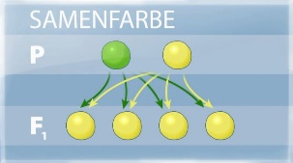
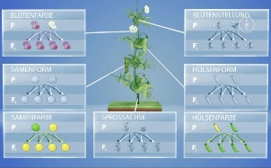
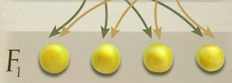

- Mendelsche Regel: ______________________________________
Kreuzt man zwei Individuen miteinander, die sich in einem Merkmal reinerbig unterscheiden, so sind ihre Nachkommen der F1 Generation in Bezug auf dieses Merkmal alle gleich.

Diese Forschungsfrage könnte sich Gregor Mendel gestellt haben, als er das eindeutige Ergebnis aus der Kreuzung erhielt:
Mögliche Forschungsfrage:

Wo ist die grüne Farbe der Erbsensamen geblieben?

M2 AB 2:
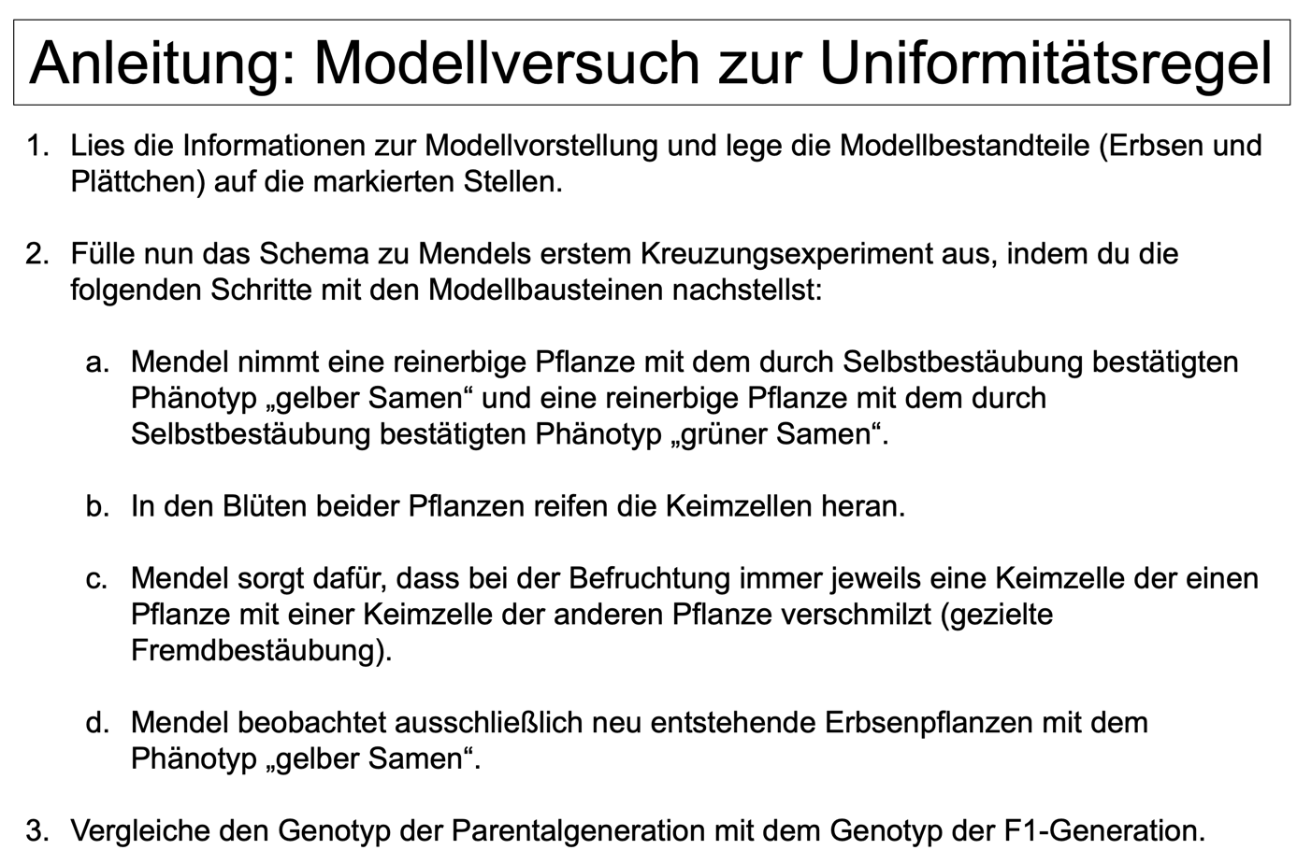

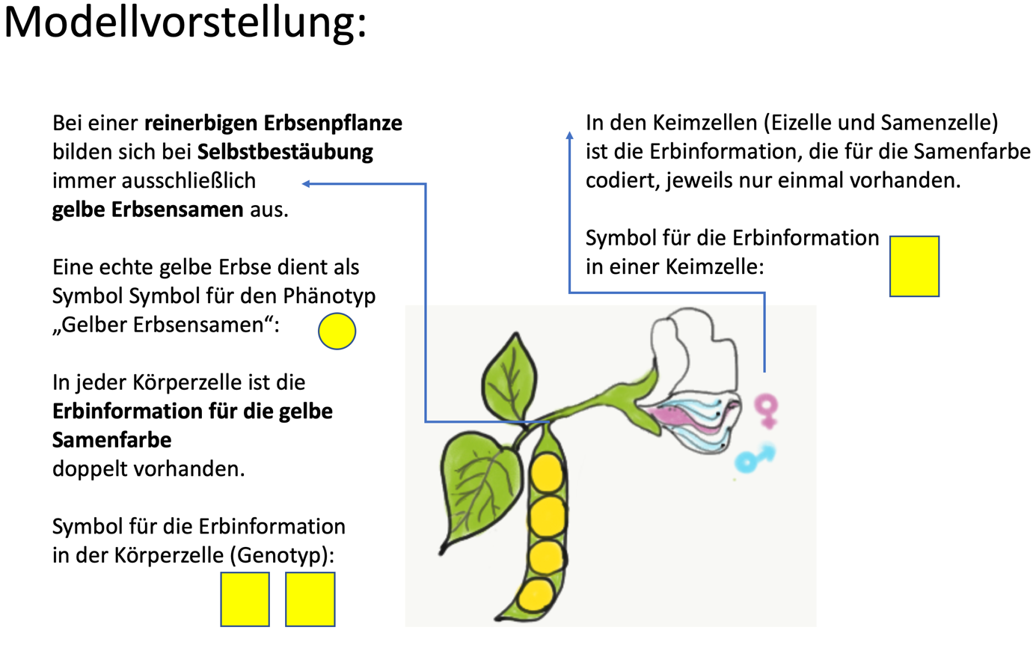
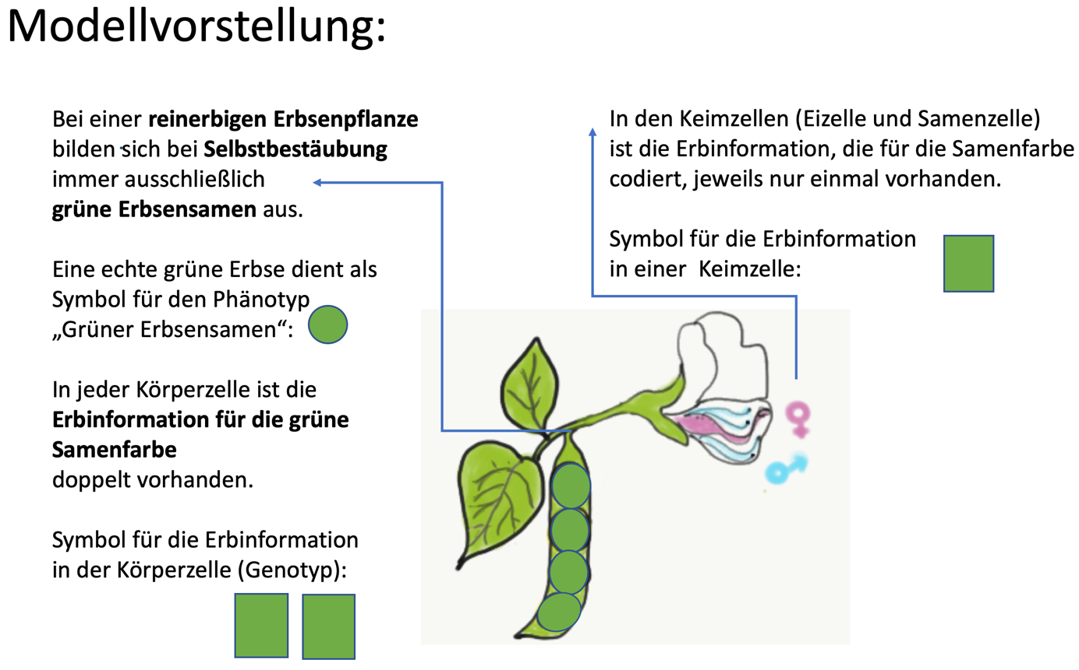

M2- AB 2
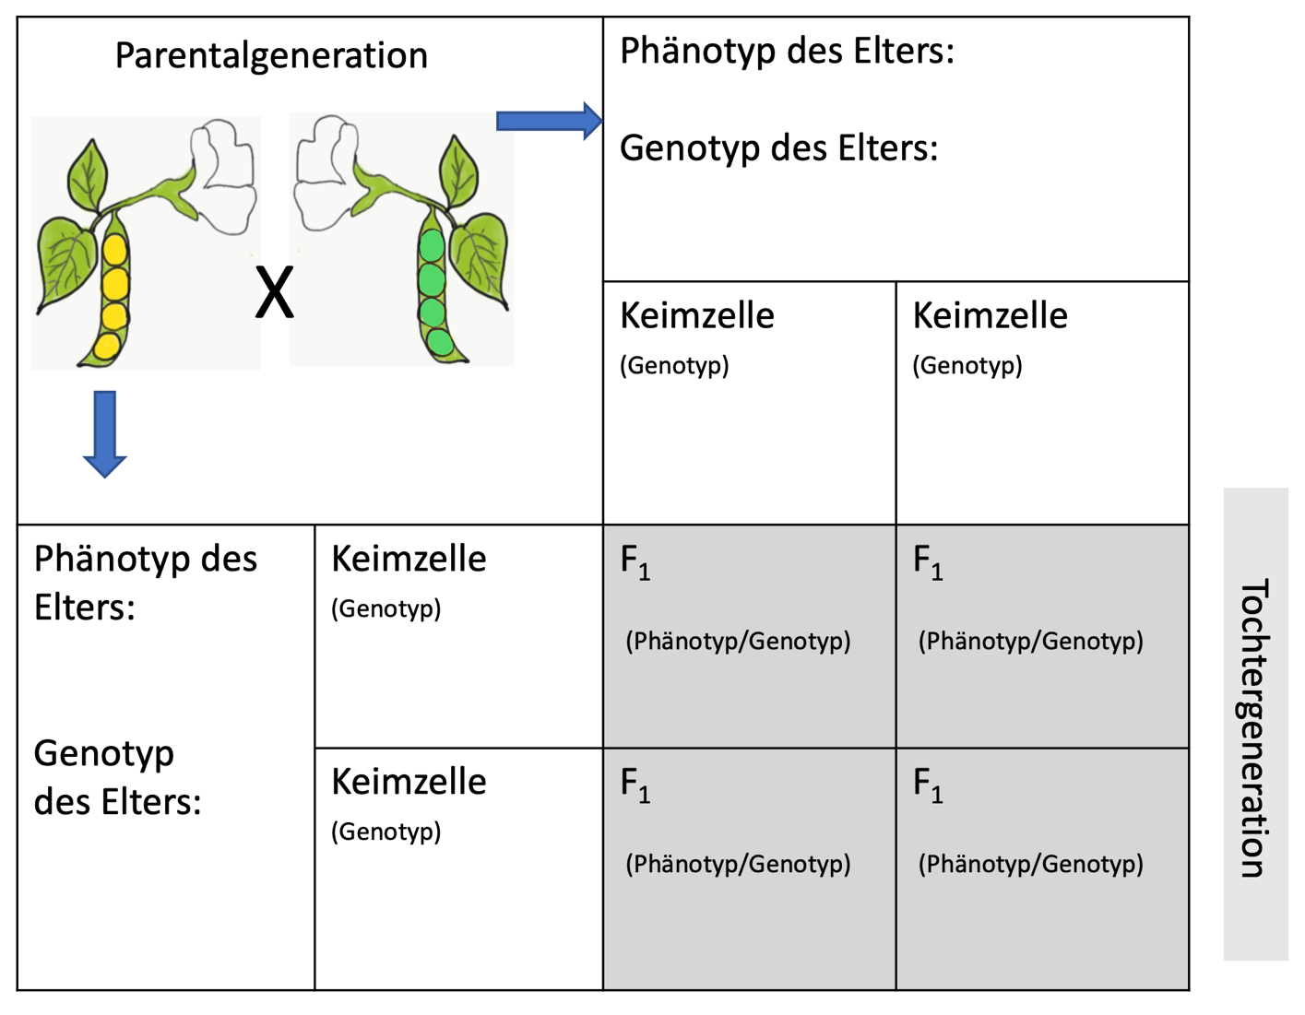

Digitales Arbeitsblatt „Uniformitätsregel“

M2- AB 3.1 Digitales Arbeitsblatt Uniformitätsregel Samenfarbe (Hilfestellung => Clip 10)
M2- AB 3.2 Digitales Arbeitsblatt Uniformitätsregel Blütenfarbe (Transfer; höheres Anforderungsniveau)

Die Arbeitsblätter stehen hier direkt zum Download bereit: Digitale Arbeitsblätter Uniformitätsregel – bitte direkt verlinken
Sie können direkt am Smartboard oder Tablet ausgefüllt werden.
Zur Sicherung der Schreibweise sollen die Schülerinnen und Schüler das Schema ins Heft übertragen. Hierfür kann auch das abgebildete Schema als Arbeitsblatt ausgeteilt werden.

Vorschau M2- AB 3 A Digitales Arbeitsblatt Uniformitätsregel Samenfarbe

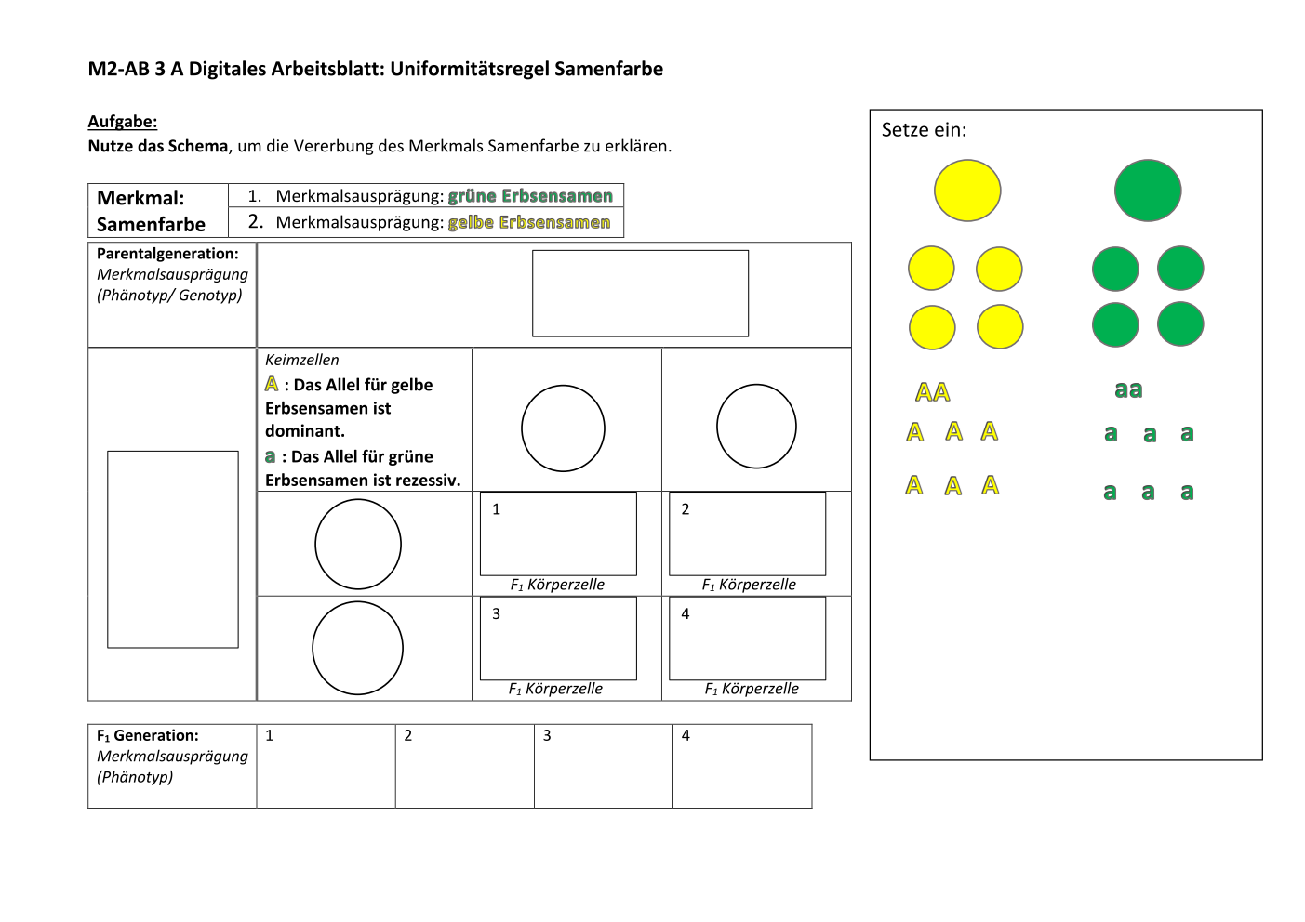

Lösung M2- AB 3 A Digitales Arbeitsblatt Uniformitätsregel Samenfarbe

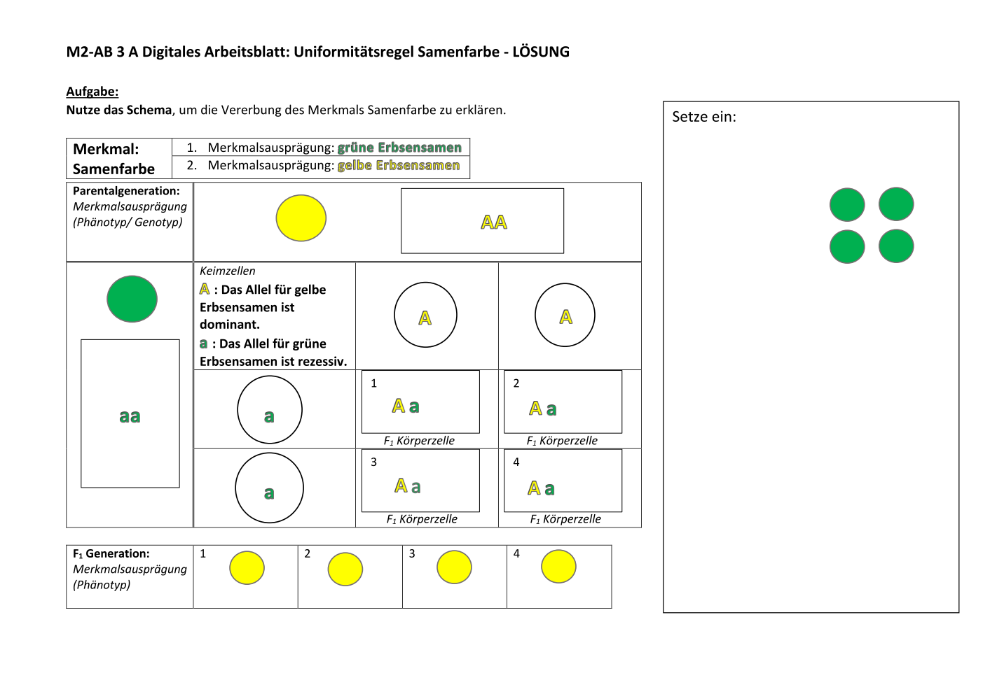
Vorschau M2- AB 3 A Digitales Arbeitsblatt: Uniformitätsregel Blütenfarbe
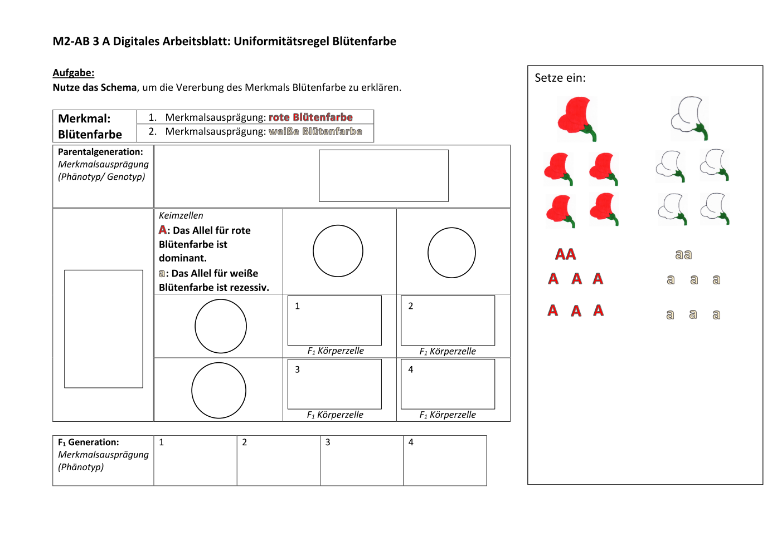

Lösung M2 - AB 3.2 Digitales Arbeitsblatt: Uniformitätsregel Blütenfarbe
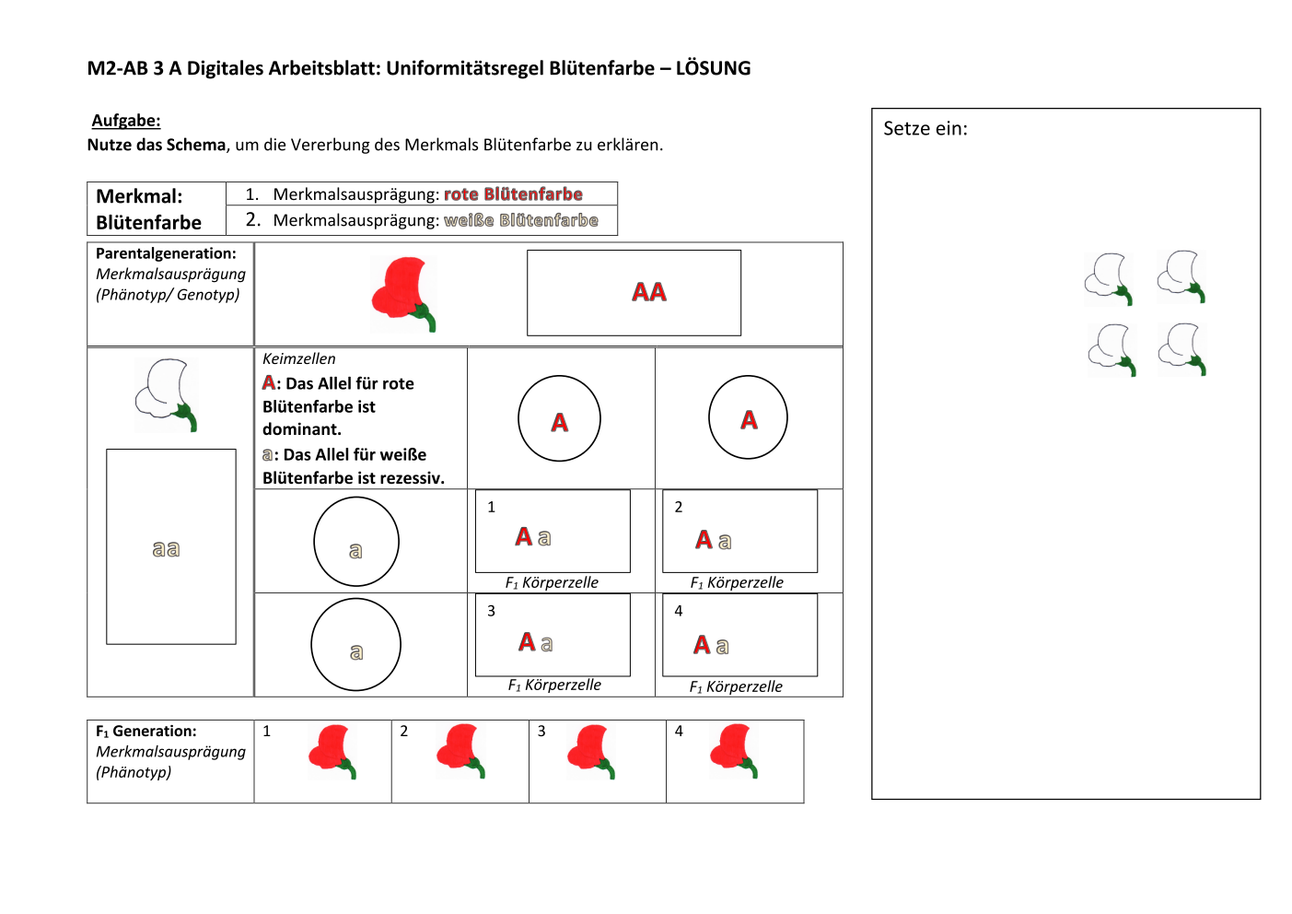

Clip Nr. | Kurzbeschreibung
Clip 3 | F₁ Generation sind Mischlinge
Clip 4 | weitere Beispiele monohybrider Erbgänge
Clip 5 | Uniformitätsregel (Phänotyp-Ebene)
Clip 6 a) | Forschungsfrage bei 18 sec geschnitten „Wo ist die grüne Samenfarbe geblieben?“

M2 Hilfekarte 1 (Phänotyp-Ebene)

M2-Hilfekarte 2
- Mendelsche Regel: ______________________________________
Kreuzt man zwei Individuen miteinander, die sich in einem Merkmal reinerbig

unterscheiden, so …………………………………………………………………………………………………

……………………………………………………………………………………………………………………………..

Bitte auf das Drehbuch verlinken.
Bitte auf die Hinweise zur Leichten Sprache verlinken https://www.schulentwicklung.nrw.de/cms/inklusiver-fachunterricht/lernumgebungen-gestalten/aufgabengestaltung/index.html
bitte direkt verlinken: https://www.schulentwicklung.nrw.de/cms/inklusiver-fachunterricht/entwicklungsbereiche/index.html
bitte direkt verlinken: https://www.schulentwicklung.nrw.de/q/inklusive-schulische-bildung/lern-und-entwicklungsplanung/grundverstaendnis/kriterien-zur-lern-und-entwicklungsplanung/index.html

